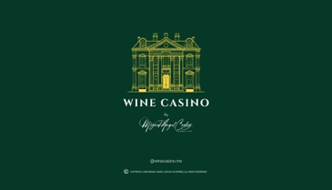

3 de Marzo de 2026
Fecha:

A quién corresponda:
Por este conducto, manifiesto que en mi carácter de Director General, de la empresa Wine Casino con domicilio en Palmas 810, Lomas de Chapultepec, CDMX, nos hacemos responsables de los daños que pudieran ocasionarse a las personas o instalaciones, por la operación de nuestros equipos durante el evento SANTANDER PRESENTA SABOR ES POLANCO de los días 14 Y 15 DE MARZO de 2026 en el JARDINES DEL CAMPO MARTE de la CIUDAD DE MÉXICO.
Equipos:
Enlistar y describir TODOS los equipos y materiales que se utilizarán dentro de los stands durante el evento (dimensiones, carga eléctrica, tipo de combustible, carpas, instalaciones eléctricas, de gas, extintores, tipo de iluminación, templetes, inflables, etc.).
Cantidad | Concepto | Descripción | Observaciones
6 | Mesas plegables | Rectangulares de 2.40 X 0.80
2 | Mesas plegables | Redondas de 1.20
2 | Mesas altas | Rectangulares de .70 X .50 X 1.00
2 | Maletas | Con fichas de casino
1 | Hielera grande
10 | Manteles
3 | Ruletas | .80
500 | Vasos desechables
5 | Paquetes de servilletas
100 | Botellas de vino
10 Kg | De quesos
1  2 | Equipo de sonido y microfono  Paquetes de bolsas de basura

Activaciones:
Describa las actividades que realizará en el evento, (juegos interactivos, concursos, distribución de artículos promociónales, muestreos, degustaciones, etc.)
Juegos interactivos de casino de vinos

Atentamente,

Miguel Angel Cooley
5549503025
Miguelcooley11@me.com
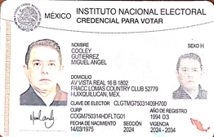
UNA VEZ COMPLETADA LA INFORMACIÓN SOLICITADA, FAVOR DE EXPORTAR A FORMATO PDF, GUARDAR CON EL NOMBRE DE SU MARCA O RESTAURANTE Y ENVIAR A LA DIRECCIÓN DE CORREO aurrieta@ocesa.mx

